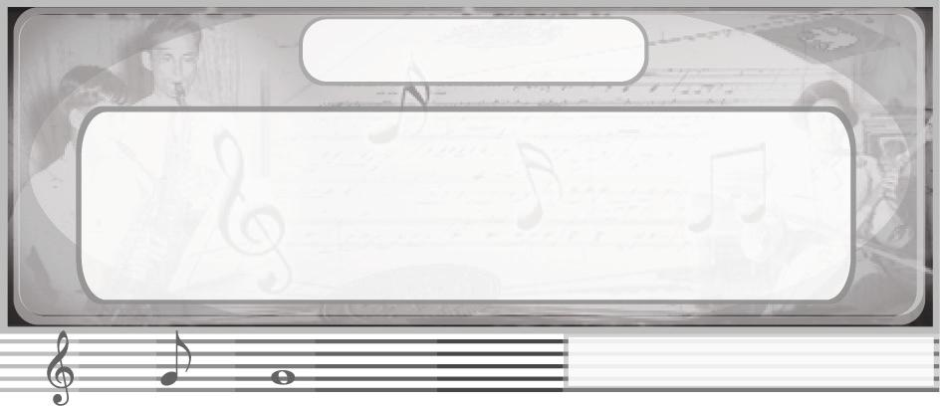
หน่วยการเรียนรู้ที่ 8
จินตนาการสร้างสรรค์

แผนการจัดการเรียนรู้ที่ 22 การแสดงท่าทางประกอบเพลง
ชั้นประถมศึกษาปีที่ 5 เวลา 1 ชั่วโมง
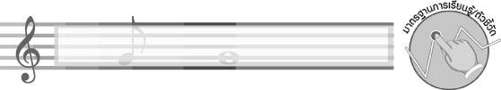
มาตรฐานการเรียนรู้/ตัวชี้วัด

มาตรฐานการเรียนรู้
ศ 3.1 เข้าใจและแสดงออกทางนาฏศิลป์อย่างสร้างสรรค์ วิเคราะห์ วิพากษ์วิจารณ์คุณค่านาฏศิลป์ ถ่ายทอดความรู้สึก ความคิดอย่างอิสระ ชื่นชม และประยุกต์ใช้ในชีวิตประจำวัน
ตัวชี้วัด
ศ 3.1 ป.5/2 แสดงท่าทางประกอบเพลงหรือเรื่องราวตามความคิดของตน
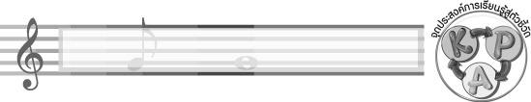
จุดประสงค์การเรียนรู้สู่ตัวชี้วัด

- อธิบายเกี่ยวกับการแสดงท่าทางประกอบเพลง (K)
- แสดงท่าทางประกอบเพลง (P)
- ชื่นชมการแสดงท่าทางประกอบเพลง (A)
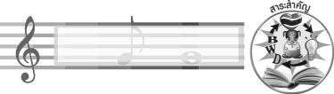
สาระสำคัญ

การแสดงท่าทางประกอบเพลงช่วยเสริมสร้างความคิดสร้างสรรค์และจินตนาการ

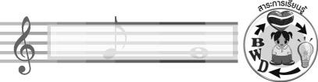
สาระการเรียนรู้

การแสดงท่าทางประกอบเพลง

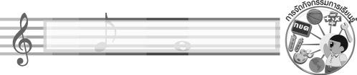

คุณลักษณะอันพึงประสงค์

มุ่งมั่นในการทำงาน
ตัวชี้วัดที่ 6.2 ทำงานด้วยความเพียรพยายามและอดทนเพื่อให้งานสำเร็จตามเป้าหมาย

สมรรถนะสำคัญของผู้เรียน

ความสามารถในการคิด
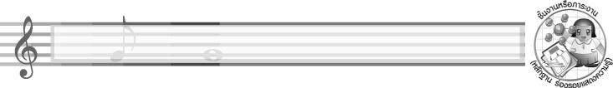
ชิ้นงานหรือภาระงาน (หลักฐาน ร่องรอยแสดงความรู้)

- แผนภาพความคิดเกี่ยวกับการแสดงท่าทางประกอบเพลง
- ชิ้นงานที่ 12 เรื่อง การแสดงท่าทางประกอบเพลง
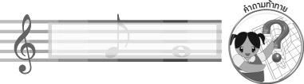
คำถามท้าทาย

นักเรียนชอบแสดงท่าทางประกอบเพลงที่มีลักษณะจังหวะเป็นอย่างไรมากที่สุด เพราะอะไร
การจัดกิจกรรมการเรียนรู้

1. ครูเปิดแถบบันทึกเสียงเพลงป่าดงพงพี แล้วให้นักเรียนแสดงท่าทางประกอบเพลงตามจินตนาการของตนเองอย่างอิสระ จากนั้นใช้คำถามเพื่อให้นักเรียนแสดงความคิดเห็นเกี่ยวกับการกระทำดังกล่าว ดังนี้
- เมื่อได้แสดงท่าทางประกอบเพลง นักเรียนรู้สึกอย่างไร (ตัวอย่างคำตอบ สนุกสนาน)
- นักเรียนสามารถแสดงท่าทางประกอบเพลงได้ตรงตามจังหวะหรือไม่ (ตรง/ไม่ตรง)
- นักเรียนจะปรับปรุงการแสดงท่าทางประกอบเพลงของตนให้ดีขึ้นได้อย่างไร
(ตัวอย่างคำตอบ ฝึกปฏิบัติบ่อย ๆ)
2. ครูอธิบายเกี่ยวกับการแสดงท่าทางประกอบเพลงให้นักเรียนฟัง พร้อมทั้งสาธิตการแสดงท่าทางประกอบเพลงให้นักเรียนดูจนทุกคนเข้าใจและร่วมกันสรุปข้อมูลดังกล่าวลงในแผนภาพบนกระดาน ดังตัวอย่างต่อไปนี้

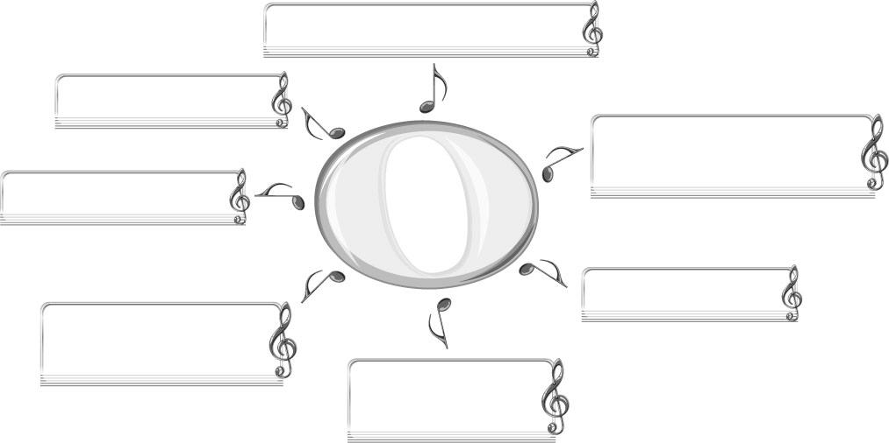
การแสดงท่าทางประกอบเพลง
เป็นการออกกำลังกายที่ดี
เป็นการเคลื่อนไหวร่างกายตามเพลง
ต้องเคลื่อนไหวร่างกายให้ตรงกับจังหวะและทำนองของบทเพลง
ได้รับความสนุกสนาน
ใช้เวลาว่างให้เกิดประโยชน์
ส่งเสริมความคิดสร้างสรรค์
และจินตนาการ
ถ้าทำได้พร้อมเพรียงกัน
จะเกิดความสวยงาม

3. ให้นักเรียนแบ่งกลุ่ม กลุ่มละ 4-5 คน แล้วคัดเลือกบทเพลงที่กลุ่มของตนชื่นชอบ
มา 1 บทเพลง และร่วมกันคิดท่าทางประกอบเพลงดังกล่าวและฝึกฝนจนทุกคนในกลุ่มสามารถทำได้ถูกต้อง พร้อมเพรียงกันอย่างสวยงาม และออกมาทำการแสดงให้ครูและเพื่อนกลุ่มอื่น ๆ ชม พร้อมทั้งแสดง ความคิดเห็นข้อเสนอแนะหากพบความบกพร่อง และกล่าวแสดงความชื่นชมกับเพื่อนที่ทำได้ดี ทีละกลุ่ม จนครบทุกกลุ่มแล้ว
จากนั้นครูใช้คำถามเพื่อให้นักเรียนร่วมกันแสดงความคิดเห็น ดังนี้
- เพลงที่นักเรียนแสดงท่าทางประกอบคือเพลงอะไร (ตัวอย่างคำตอบ เพลงช้าง)
- เพลงนี้มีความหมายเกี่ยวกับสิ่งใด (ตัวอย่างคำตอบ ลักษณะของช้าง)
- นักเรียนแสดงท่าทางได้ตรงตามจังหวะ ทำนองเพลงหรือไม่ (ได้/ไม่ได้)
- นักเรียนมีวิธีการปรับปรุงการแสดงท่าทางของตนให้ดีขึ้นได้อย่างไร (ตัวอย่างคำตอบ
ฝึกปฏิบัติบ่อย ๆ)
- นักเรียนได้รับประโยชน์จากการแสดงท่าทางประกอบเพลงได้อย่างไรบ้าง (ตัวอย่างคำตอบ
ได้ออกกำลังกาย ฝึกความคิดสร้างสรรค์และจินตนาการที่ดี)
จากนั้นให้นักเรียนนำข้อมูลที่ได้ไปบันทึกลงในแบบบันทึกที่ออกแบบด้วยตนเอง
4. ให้นักเรียนและครูร่วมกันสรุปความรู้ ดังนี้
- การแสดงท่าทางประกอบเพลงเป็นการเคลื่อนไหวร่างกายประกอบจังหวะ ทำให้ร่างกายแข็งแรงและช่วยเสริมสร้างความคิดสร้างสรรค์และจินตนาการที่ดี
5. ให้นักเรียนร่วมกันแสดงความคิดเห็น โดยครูใช้คำถามท้าทาย ดังนี้
- นักเรียนชอบแสดงท่าทางประกอบเพลงที่มีลักษณะจังหวะเป็นอย่างไรมากที่สุด เพราะอะไร
6. ให้นักเรียนทำชิ้นงานที่ 12 เรื่อง การแสดงท่าทางประกอบเพลง
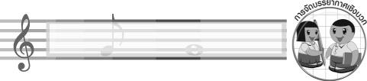
การจัดบรรยากาศเชิงบวก

ให้นักเรียนแสดงท่าทางประกอบเพลงอย่างอิสระ
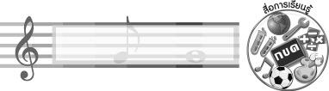
สื่อการเรียนรู้

- แถบบันทึกเสียงเพลงป่าดงพงพี
- เครื่องเล่นแถบบันทึกเสียง
- ชิ้นงานที่ 12 เรื่อง การแสดงท่าทางประกอบเพลง
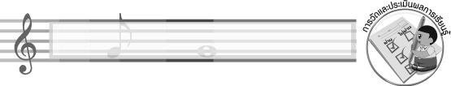
การวัดและประเมินผลการเรียนรู้

1. วิธีการวัดและประเมินผล
1.1 สังเกตพฤติกรรมของนักเรียนในการเข้าร่วมกิจกรรม
1.2 สังเกตพฤติกรรมของนักเรียนในการเข้าร่วมกิจกรรมกลุ่ม
1.3 ตรวจชิ้นงานที่ 12
2. เครื่องมือ
2.1 แบบสังเกตพฤติกรรมการเข้าร่วมกิจกรรม
2.2 แบบสังเกตพฤติกรรมการเข้าร่วมกิจกรรมกลุ่ม
3. เกณฑ์การประเมิน
3.1 การประเมินพฤติกรรมการเข้าร่วมกิจกรรม
ผ่านตั้งแต่ 2 รายการ ถือว่า ผ่าน
ผ่าน 1 รายการ ถือว่า ไม่ผ่าน
3.2 การประเมินพฤติกรรมการเข้าร่วมกิจกรรมกลุ่ม
คะแนน 9-10 ระดับ ดีมาก
คะแนน 7-8 ระดับ ดี
คะแนน 5-6 ระดับ พอใช้
คะแนน 0-4 ระดับ ควรปรับปรุง

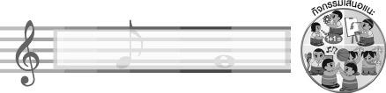
กิจกรรมเสนอแนะ

ให้นักเรียนร่วมกันจัดป้ายนิเทศเกี่ยวกับประโยชน์ของการแสดงท่าทางประกอบนิทานและ บทเพลงที่หน้าชั้นเรียน
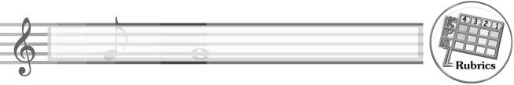
การประเมินผลตามสภาพจริง (Rubrics)

การประเมินชิ้นงานที่ 12 ให้ผู้สอนพิจารณาจากเกณฑ์การประเมินผลตามสภาพจริง (Rubrics)
เรื่อง แสดงท่าทางประกอบเพลงและเขียนบันทึกลงในแบบบันทึก

เกณฑ์การประเมิน | ระดับคะแนน
เกณฑ์การประเมิน | 4 | 3 | 2 | 1
แสดงท่าทางประกอบเพลงและเขียนบันทึกลงในแบบบันทึก | แสดงท่าทางประกอบเพลงและเขียนบันทึกลงในแบบบันทึกร่วมกับผู้อื่นได้ด้วยตนเอง สามารถแก้ปัญหาในระหว่างการปฏิบัติและให้คำแนะนำผู้อื่นได้ | แสดงท่าทางประกอบเพลงและเขียนบันทึกลงในแบบบันทึกร่วมกับผู้อื่นได้ด้วยตนเอง สามารถแก้ปัญหาในระหว่างการปฏิบัติแต่ไม่สามารถให้คำแนะนำผู้อื่นได้ | แสดงท่าทางประกอบเพลงและเขียนบันทึกลงในแบบบันทึกร่วมกับผู้อื่นได้ โดยมีครูหรือผู้อื่นให้คำแนะนำบ้าง | แสดงท่าทางประกอบเพลงและเขียนบันทึกลงในแบบบันทึกร่วมกับผู้อื่นได้ โดยมีครูหรือผู้อื่นให้คำแนะนำเท่านั้น

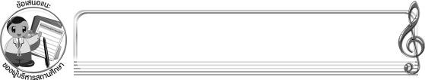
ข้อเสนอแนะของผู้บริหารสถานศึกษา

________________________________________________________________________________________________________________________________________________________________________________________________________________________________________________________________________________________________________________________________________________________________________________________________________________________________________________________________________________________________________________________________________________________________________________________________________________________________________________________________________________________________________________________________________________________________________________________________________________________________________________________________________________________________________________________________________________________________________________________________________________________________________________________________________________________________________________________________________________________________________________________________________________________________________________________________________________________________________________________________________________________________________________________________________________________________________________________________________________________________________________________________________________________________________________________________________________________________________________________________________________________________________________________________________________________________________________________________________________________________________________________________________________________________________________________________________________________________________________________________________________________________________________________________________________________________________________________

ลงชื่อ __________________________ (ผู้บริหารสถานศึกษา)
(__________________________)
_______/_________/_______
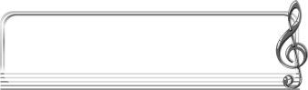
บันทึกหลังการสอน

ผลการจัดการเรียนการสอน
______________________________________________________________________________________________________________________________________________________________________________________________________________________________________________________________________________________________________________________________________________________________________________________________________________________________________________________________________________________________________________________________

ปัญหา/อุปสรรค
______________________________________________________________________________________________________________________________________________________________________________________________________________________________________________________________________________________________________________________________________________________________________________________________________________________________________________________________________________________________________________________________

แนวทางแก้ไข
______________________________________________________________________________________________________________________________________________________________________________________________________________________________________________________________________________________________________________________________________________________________________________________________________________________________________________________________________________________________________________________________

ลงชื่อ __________________________ (ผู้บันทึก)
(__________________________)
_______/_________/_______

